Утверждаю:
Директор МКУ КДО «Родники»
Козловского сельсовета
Панова Н.С.____________

Анализ работы за 2022 год
по профилактике правонарушений
среди несовершеннолетних,
профилактике наркомании
Культурно досуговое объединения МКУ КДО «Родники» Козловского сельсовета Барабинского района

В Козловской сельской библиотеке совместно с клубом в 2022 году были проведены следующие мероприятия;
3 февраля «Моя жизнь в моих руках»- беседа о наркомании была направлена на профилактику наркомании и пропаганду здорового образа жизни.

26 февраля для подростков был проведена беседа «Знать, чтобы не оступиться » - урок нравственности . В течение мероприятия библиотекарь рассказал подросткам о последствиях употребления наркотиков , стараясь обратить внимание на что толкает человека наркотическая зависимость.

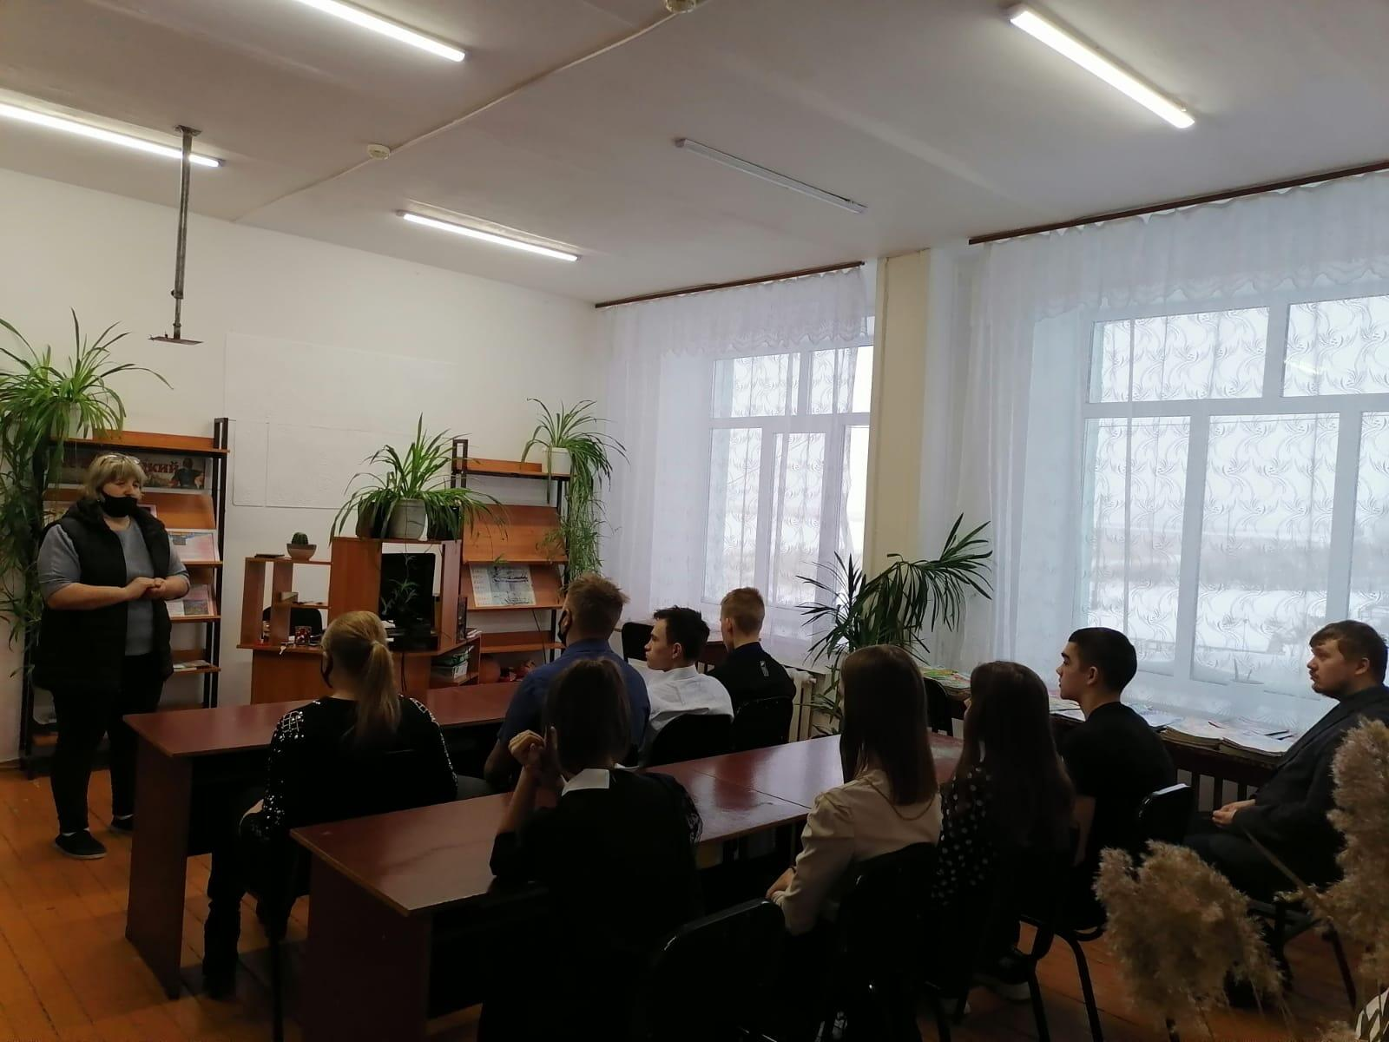
14 июня «Мы зарядку делали, прыгали и бегали» - урок здоровья. Цель мероприятия пропаганда здорового образа жизни . Обсудили видеоролики по профилактике наркомании среди подростков , о вредном влиянии наркотических средств на организм человека.

29 сентября «Твоя жизнь – твой выбор» - беседа с учащимися старших классов приуроченная ко дню борьбы со спидом. Ребята отвечали на вопросы о СПИДе. В завершении мероприятия присутствующие обсудили вопросы профилактики болезни и вопрос толерантного отношении к больным людям. После мероприятия участники провели акцию - «Вич инфекция» приуроченная к Международному Дню Памяти людей умерших от СПИДа.

30 ноября «У черты, за которой мрак» - видео-показ В начале мероприятия библиотекарь рассказал о видах зависимости ; о том, как легко и незаметно можно запустить механизм привыкания , ведущий в никуда. Подростки узнали об опасностях которые таят наркотики, болезненном пристрастии к ним, об угрожающих последствиях . В завершении, участники ознакомились с информацией « Как не стать жертвой наркомании?»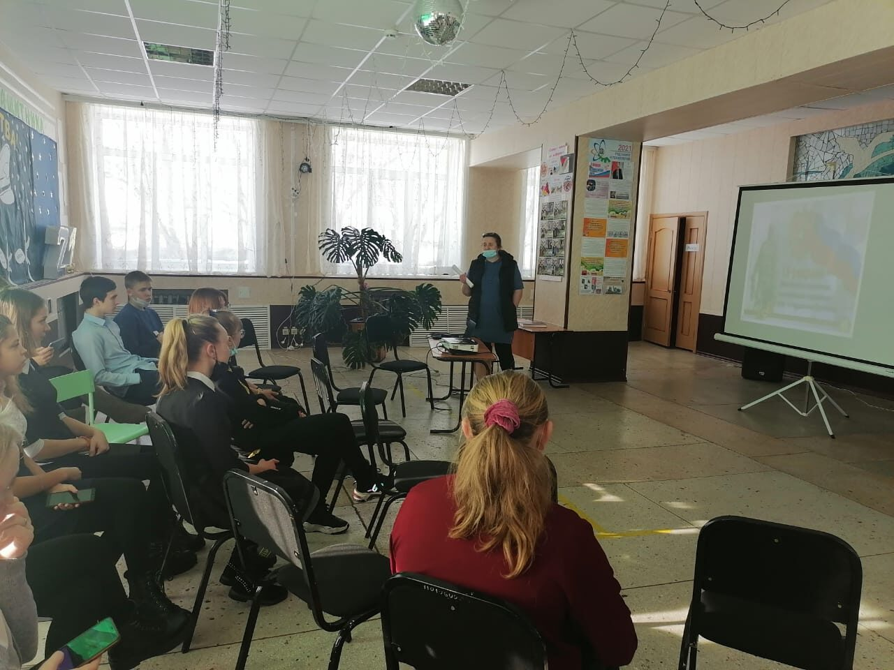

Арисовский с/к
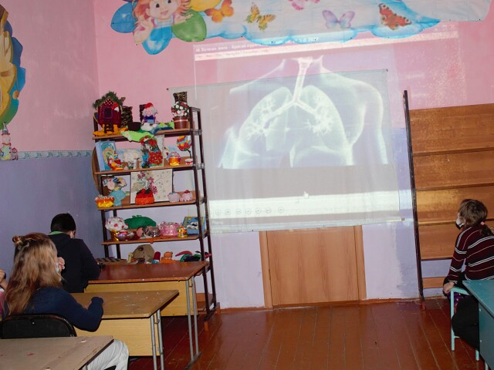
В Арисовской сельской библиотеке совместно с клубом. Были проведены такие мероприятия, как: «Жить здорово! Наркотикам – нет!» беседа ко дню наркомании.Показалвидео ролик о вреде наркотиков.
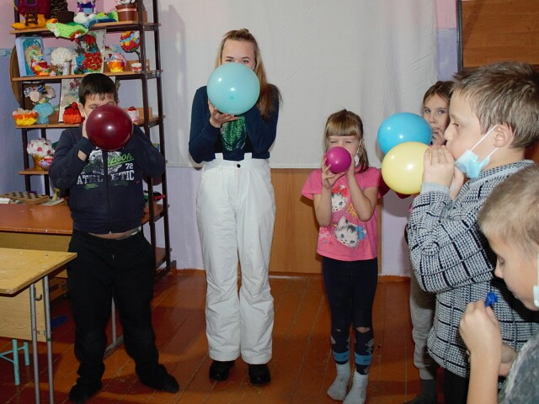

31 мая «Нет табачному дыму» к Всемирному дню без табака в Арисовской библиотеке для детей и подростков была оформлена тематическая книжная выставка.
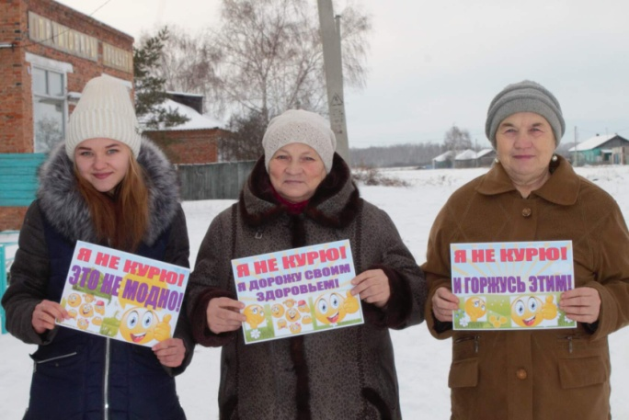
Для жителей посёлка Арисово провели акцию о вреде курение "Хочешь жить - бросай курить".
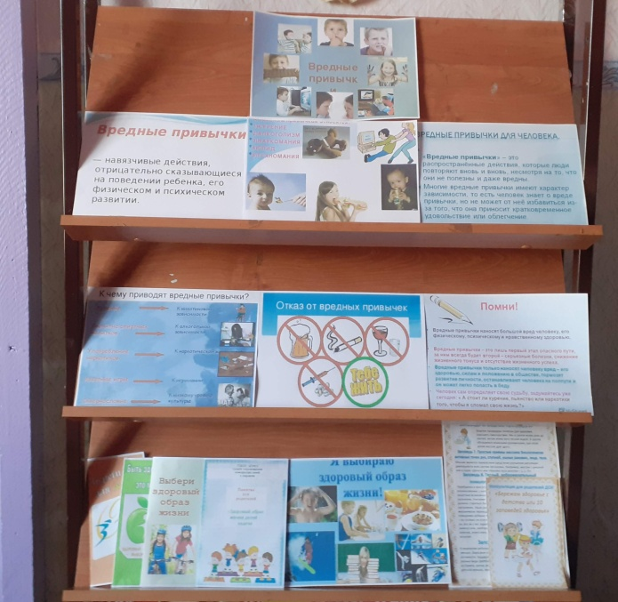

Арисовской сельской библиотеке состоялся показ информационного видео - ролика "Наш выбор здоровье и жизнь" Целью мероприятий было информирование о вреде алкоголя, его негативном влиянии на несформировавшийся организм подростка, об ответственности детей и их родителей за употребление спиртных напитков. По окончании мероприятий все пришли к выводу о том, что у каждого человека есть выбор, от которого зависит вся его дальнейшая жизнь.
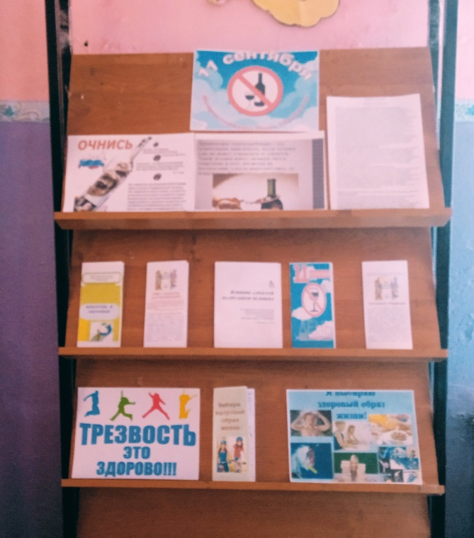
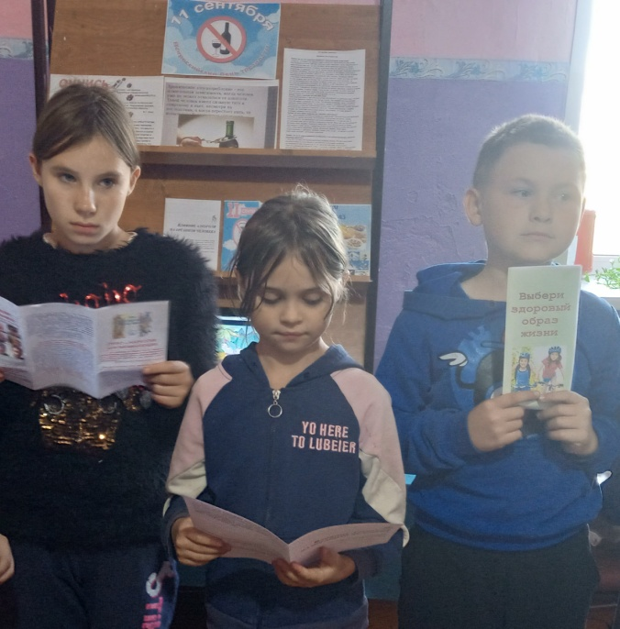

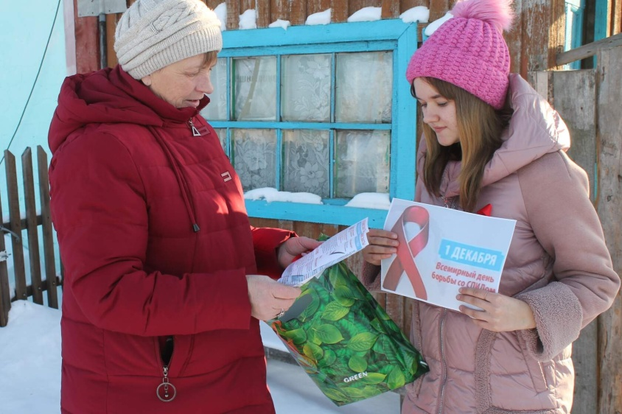
К Международному дню борьбы со СПИДом для молодежи провели акцию целью, было информирование о последствиях употребления наркотиков и их влиянии на человека, о том, как можно заразиться СПИДом и как от этого уберечься.
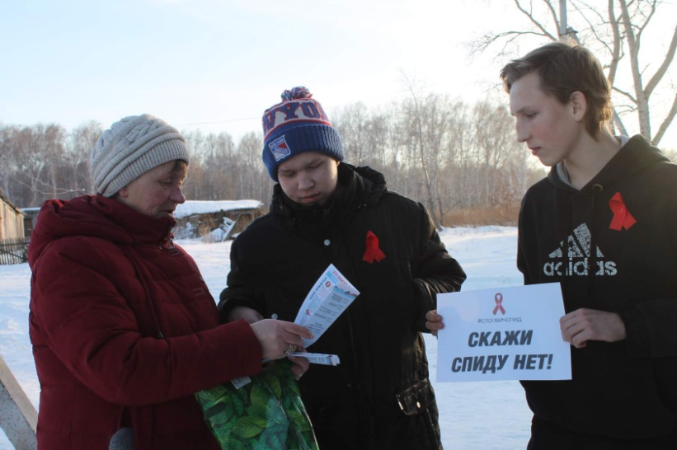

Пензинский с/к
В рамках проведения Международного дня отказа от курения 31 марта прошла профилактическая акция "Мандарин за никотин", ребятам, имеющим пагубную привычку, предлагалось расстаться с сигаретами и взамен получить мандарины – многие делали это с радостью. Время меняться, время заботиться о своем здоровье и здоровье окружающих! Быть здоровым – модно!
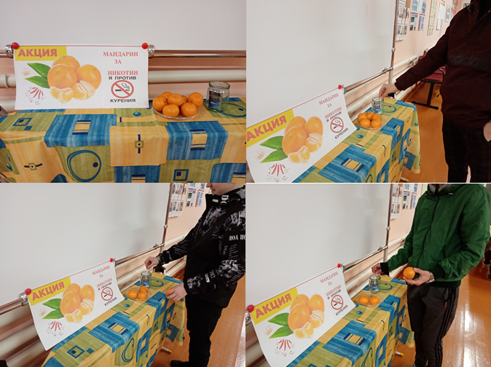
21 июня в Пензинской сельской библиотеке прошол диалог - размышление «В объятиях табачного дыма», направленный на пропаганду здорового образа жизни, профилактику борьбы с курением, наркоманией, употреблением спиртных напитков среди молодежи. В мероприятии приняли участие учащиеся старших классов, студенты, которым был показан ролик «АнтиДурь. Участники активно включились в разговор о том, что такое никотиновая зависимость, что такое миф о никотине и что представляет реальность употребления сигарет.
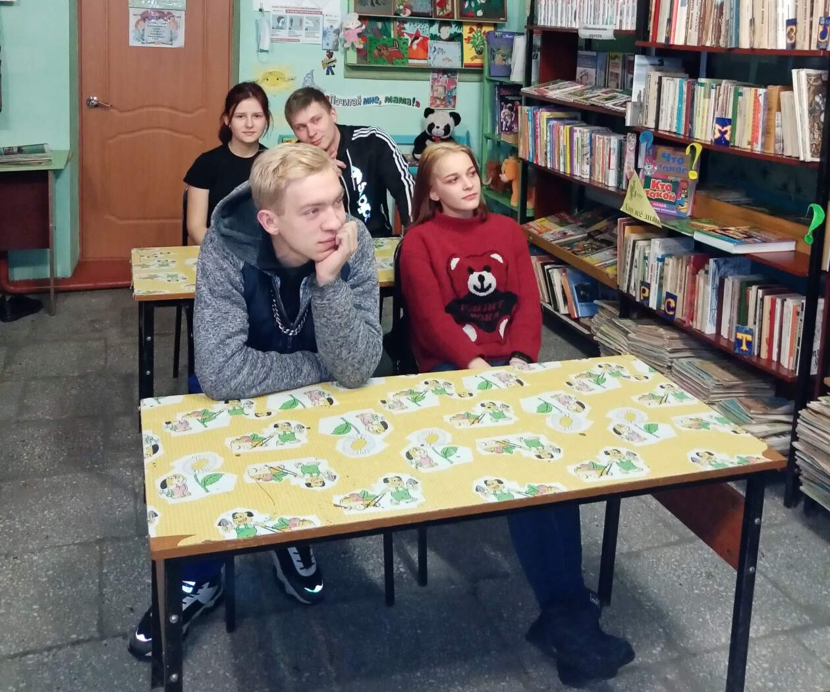

15 сентября в сельской библиотеке прошла беседа – диалог «От малой дозы - к большой беде». В ходе беседы ребята узнали: об актуальности проблемы наркомании, признаках по которым можно заподозрить потребление наркотиков подростками, результатах постоянного приёма наркотиков, о заболеваниях, которым наиболее часто подвержены наркоманы, а также об уголовной и административной ответственности за преступления и правонарушения в сфере незаконного оборота наркотиков. А также вели разговор, как обезопасить себя от этой пагубной напасти. Ведущие говорили о том, что безвредных наркотиков вообще не существует. Как только любой из них поступает в организм, он сразу начинает действовать на мозг человека. Одурманенный наркотиком мозг «командует» человеком. Мы вели разговор, как обезопасить себя от этой пагубной напасти и узнали об ответственности за употребление, хранение и сбыт наркотических средств.
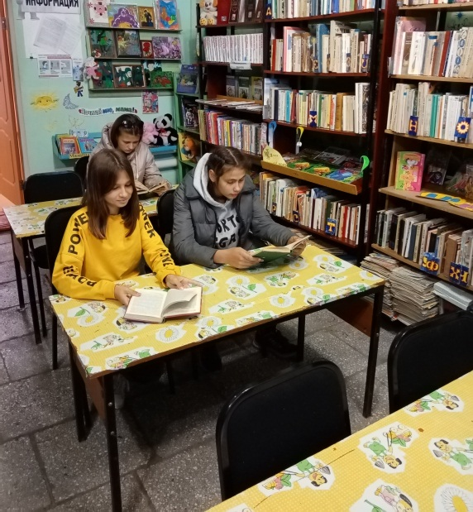
1 декабря в деревне Пензино прошла сетевая акция, посвященная дню памяти жертв СПИДа и приуроченная к Всероссийской акции #Стопвичспид. Данная акция направлена на формирование здорового образа жизни у населения и затрагивает актуальные вопросы для молодёжи. С целью формирования мотивации на здоровый образ жизни библиотекарь провел опрос жителей деревни. Участникам акции рассказали о ВИЧ и СПИДе, а также был проведён тест «Что вы знаете о ВИЧ - инфекции и что же такое СПИД». Акция показала, что большая часть молодежи знает о данных заболеваниях. Прохожие активно отвечали на вопросы. Участие в акции приняли около 40 человек разных возрастов. Всем участникам были выданы сувениры с символикой "Жить Здорово!"

